

**Editorial**

**HOSPITAL DE NIÑOS. San Luis Gonzaga - Ricardo Gutiérrez. 1875 - 2025**

María Cristina Galoppoa

Ciento cincuenta años de historia son el resultado del sueño de un grande, nuestro primer pediatra, el doctor Ricardo Gutiérrez quien no se resignaba a que, en la gran aldea, se aceptara la muerte de un niño, “casi” como algo natural. Muchos fueron sus pesares y luchas para materializar este sueño hasta que en el año 1875 logró su cometido.

Y la historia dice que fue María Josefa del Pino, nieta del virrey e integrante de la Sociedad de Beneficencia la que presentó esta iniciativa que consta en el acta de la mencio- nada sociedad del 7 de enero de 1867.

Allí comienza su historia que es la que hoy nos distingue y nos obliga moralmente a continuar este camino señalado por él y todos los maestros que lo sucedieron.

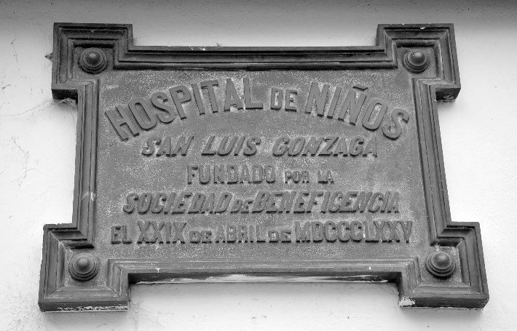La calle Victoria 1179 (hoy Hipólito Yrigoyen) con escasas cuarenta camas, fue la pri- mera sede, donde se abrieron oficialmente las puertas del “Hospital de Niños”, el 30 de abril de 1875, concebido para atender niños que por la gravedad de la enfermedad que padecían, necesitaran ser internados. Fue el primero de Latinoamérica y uno de los primeros catorce del mundo, creado bajo el patrocinio de San

Luis Gonzaga, jesuita afectado por la peste que perdió la vida a fines del Siglo XVI en Roma. Los periódicos de Buenos Aires die- ron cuenta de su inauguración como un gran acontecimiento humanitario y necesa- rio para la sociedad señalando además con orgullo que “*…es Ricardo Gutiérrez el mé- dico que curará a los pequeños dolientes*”.

La primera ubicación en la calle Victoria no cumplía con los requisitos necesarios para

la continuidad de la atención debido a la gran demanda y a las dificultades ocasionadas por la distancia que interfería con la necesidad de un rápido acceso. Es debido a ello que una segunda sede abrió sus puertas el 22 de marzo de 1876 en la calle Arenales 1462, donde permaneció por veinte años bajo la dirección de su mentor, el Dr. Gutiérrez. En este período se incrementó el desarrollo asistencial clínico quirúrgico y además se instaló allí en 1885 un gabinete de



histología bajo la dirección del Dr. Polidoro Segers que contó con el primer microscopio que tuvo nuestro país, importado por Sarmiento a pedido del Dr. Pirovano. El crecimiento del hos- pital fue vertiginoso incorporando nuevas especialidades de la mano de profesionales entre- nados y con un aumento significativo en el número de pacientes asistidos.

Entre los varios aportes científicos es posible destacar que, en 1878 el entonces prac- ticante José María Jorge -más tarde reconocido cirujano- publicó el trabajo “Ablación de cú- bito” y el Dr. Adalberto Ramaugé recibió el premio del Círculo Médico Argentino por su trabajo “Proyecto de Hospitales Mixtos”. En 1883 se dictó en esa sede el primer curso en nuestro país de “Enfermedades de los niños” a cargo del Dr. Manuel Blancas.

Desde entonces y hasta hoy, los pilares sobre los que se asienta nuestra historia y nuestro presente son la asistencia, la docencia y la investigación que nuestro Hospital de Niños transita en el día a día y que cada uno de los que lo integra ejerce en los diferentes ámbitos donde desarrolla su trabajo cotidiano.

El crecimiento incesante, a sólo diez años de su instalación en la calle Arenales, obli- gó a la búsqueda de un predio de mayores dimensiones donde poder trasladar el nuevo hospital. Así quedó demostrado, luego del tiempo transcurrido desde sus comienzos, que el sueño del Dr. Ricardo Gutiérrez se había convertido en una realidad maravillosa y la trascen- dencia lograda por el Hospital de Niños fue fundamental para las familias que acudían para atender a sus hijos, siendo una necesidad a la que no iban a renunciar porque ya era propiedad de los niños y sus familias.

Nuevamente se impuso la necesidad de un hospital que cumpliera con las necesidades de la demanda en permanente aumento. Es por ese motivo que se trasladó a la sede de la calle Gallo inaugurada el 29 de diciembre de 1896, en la entonces calle Gallo 984 al 1016 (sic) del barrio de Palermo. Con una arquitectura de estilo neoclásico, sus planos, -luego de un concurso entre varios arquitectos-, fueron encargados al arquitecto Alejandro Christóphersen quien recibió el premio “Medalla de Oro”, en la exposición Internacional de Chicago por su proyecto para el “Hospital de Niños” de Buenos Aires.

Ricardo Gutiérrez no pudo ser testigo de este acontecimiento tan esperado por él dado que falleció el 23 de septiembre de ese mismo año, apenas tres meses antes, sin embargo, su recuerdo y su ausencia embargaron de agradecimiento y cariño el tenor del acto, según refe- rían los periódicos y testigos de la época. Sucedió en la dirección al Dr. Gutiérrez su querido discípulo el Dr. Antonio Arraga quien continuó con los sueños de su maestro para guiar al Hospital de Niños como un referente dentro de la pediatría nacional y latinoamericana. Ejemplo



de ello es que en 1897 fundó la Revista del Hospital de Niños de Buenos Aires, primera revista de pediatría de Latinoamérica y una de las primeras del mundo. De carácter científico, se publica ininterrumpidamente hasta la actualidad por el compromiso y la competencia de las diferentes comisiones que la integraron y bajo la tutela de la Asociación de Profesionales de la institución. Hoy, su publicación es trimestral, está indexada y se edita exclusivamente en formato digital. Un orgullo para la casa su permanencia y la calidad de los artículos publicados. La habilitación definitiva de la tercera sede se cumplió en cinco etapas meticulosamente planeadas. En 1907 se realizó última intervención, cuando la torre original fue adaptada para la colocación del “reloj del campanario”. Este reloj es sin dudas el símbolo de la casa y su andar marcando las horas, significa que el Hospital de Niños sigue vivo y trabaja por y para

los niños.

En 1946 el diputado Juan Antonio Solari presentó un proyecto aprobado por la Ley 12649, para cambiar el nombre de la institución por el de “Hospital de Niños Ricardo Gutiérrez”. El país rendía así un justo homenaje a uno de sus hijos más preclaros quien nunca renunció a su sueño de desarrollar un espacio para la asistencia de los niños y sus familias. El crecimiento del hospital fue vertiginoso no sólo en la asistencia, sino también en la docencia del pre y el postgrado y en la investigación.

Por iniciativa del Dr. Laureano Rivas Miguez, en noviembre de 1902 se creó la biblioteca que hoy lleva su nombre. Más que centenaria, brinda a la comunidad hospitalaria toda la información científica actualizada existente; *in situ* con estanterías abiertas al público y en forma remota, ya que es posible solicitar búsquedas bibliográficas a través de su conexión virtual. En 1994, por iniciativa de los Dres. Pedro Bustelo e Isabel Badía, presidentes entrante y saliente respectivamente de la Asociación de Profesionales, se decide que la misma se haría cargo del mantenimiento de la biblioteca y de coordinar la tarea de los bibliotecarios, que fue siempre de excelencia. Gracias a esta gestión y el trabajo de las sucesivas comisiones, es considerada de referencia dentro de las bibliotecas hospitalarias de la CABA.

También fueron muchos los maestros que siguieron, orgullosos de su pertenencia, nu- triendo a la pediatría de nuestro país y del mundo con el conocimiento siempre de avanzada, gestado entre sus viejos y queridos muros. Todas las especialidades pediátricas tuvieron origen en su seno gracias a los pioneros que vivían el desafío permanente de la atención de los pacientes, cuyas familias acudían buscando soluciones para enfermedades habitualmente gra- ves que no habían sido resueltas en otros ámbitos.



Junto a la ciencia se desarrolló también el humanismo médico y fue un maestro de la casa, el Doctor Florencio Escardó, quien implementó en 1958 la internación conjunta madre- hijo considerada por él mismo como el más importante logro de su vida médica. Hito trascen- dente para la pediatría toda, al igual que la Escuela para padres, cuyo desarrollo compartían con la Lic. Eva Giberti en el aula magna del hospital.

El Hospital de Niños fue pionero en la formación de recursos humanos, como parte de la currícula que desarrolla la Facultad de Medicina de la Universidad de Buenos Aires en el pregrado se dicta la materia Pediatría y es en la sala 17 del hospital que se instala la Unidad Docente Académica del Hospital de Niños Ricardo Gutiérrez desde el año 1957, cuando el Profesor Dr. Florencio Escardó obtuvo el cargo por concurso de profesor titular de la Cátedra de Pediatría y Puericultura.

En esa oportunidad el Dr. Escardo -jefe de la sala 17 para ese entonces-, expresó entre otras cosas en su clase inaugural:

# “No hay palabras capaces de expresar la gratitud que siento por la noble acogida y la invalorable colaboración con que la dirección y los colegas del hospital se han prestado a trabajar con esta cátedra que surge huérfana de recursos propios pero rica de intenciones y sobre todo de sangre nueva en la vieja casa de la calle Gallo que fundara Gutiérrez”.

Sin duda fue uno de los grandes maestros de nuestro hospital. Con gran vocación docente, Escardó puso toda su energía en la organización de la cátedra infundiéndole sus ideas innovadoras. Desde el comienzo la sala se constituyó como una comunidad asistencial y docente. Decía: “las cosas han de suceder de tal modo que todo lo que pase alrededor del niño sea curativo y que todo lo que suceda alrededor del estudiante sea educativo”. Sus convicciones y la mirada amplia y nueva del niño perduran hasta nuestros días en la cátedra y el hospital todo.

Otro maestro imborrable de esta Institución fue el Dr. Carlos Gianantonio, eximio mé- dico clínico que sin ninguna duda fue y sigue siendo un faro para nuestra pediatría. Destacado en muchos aspectos, por su sabiduría frente a cada niño que lo requiriera y por ser gran formador de pediatras. Siempre reconoció que “su gran amor fue su viejo y querido Hospital de Niños”. Transcurrió entre sus salas, consultorios, laboratorios y pasillos 27 años de su vida, la que vivió en pos de la asistencia, la docencia y la investigación.



De una enorme generosidad con sus saberes y un gran respeto hacia sus colegas, trascendió nuestras fronteras por sus estudios del Síndrome urémico hemolítico. En el hospital generó la primera residencia de Clínica pediátrica.

# “El 1° de octubre de 1958, comenzó a funcionar en la Sala 1 de Clínica Pediátrica del Hospital de Niños de Buenos Aires, un sistema de capacitación especializada donde los médicos que concluían su carrera de grado concursaban para una espe- cialización, en este caso en pediatría. Dicha capacitación denominada Residencia, fue desarrollada merced al apoyo, comprensión y estímulo de su jefe, el Prof. Raúl Maggi”.*

La primera residencia pediátrica de nuestro país fue oficializada el 8 de agosto de 1961. Hoy el hospital cuenta con catorce residencias básicas, dieciocho residencias post básicas y trece carreras de Médico Especialista en diferentes disciplinas médicas y en Kinesiología, ya que es Hospital Asociado a la Facultad de Medicina de la Universidad de Buenos Aires.

Actualmente el Hospital General de Niños Ricardo Gutiérrez es un establecimiento asis- tencial de nivel 3 de complejidad; realiza consultas externas e internaciones de clínica y cirugía y de todas las especialidades pediátricas. Posee laboratorios clínicos, bacteriológicos, virológi- cos, inmunológicos, endocrinológicos, incluyendo biología molecular. También cuenta con diagnóstico por imágenes (radiología, ecografía, tomografía computada, resonancia magnética nuclear) y Medicina Nuclear, donde se ha instalado y se encuentra en funcionamiento una Cámara Gamma Spect de última generación que permite realizar estudios topográficos. Se efectúan anualmente alrededor de 400 000 consultas externas, alrededor de 23 000 internaciones -considerando Hospitales de Día e internaciones breves clínico-quirúrgicas- y más de 7 000 cirugías. El Laboratorio Central procesa alrededor de 85 000 a 90 000 muestras mensuales.

La dotación de recursos humanos del establecimiento alcanza las 2426 personas. El nosocomio cuenta con una dotación de 307 camas operativas las que se dividen, según su nivel de complejidad en: 242 camas clínico–quirúrgicas y 65 camas de Terapia Intensiva (29 camas de Terapia Intensiva Polivalente, 6 camas de Terapia Intermedia, 15 camas de Cirugía Cardiovascular y 15 camas de Neonatología). Cuenta con 11 quirófanos con tecnología de punta dado que se realizan cirugías de alta complejidad (neonatos con cardiopatías congénitas complejas que requieren circulación con bomba extracorpórea, tumores, trasplantes de órga-



nos sólidos, trasplante de córnea, implantes cocleares, entre otros). También funciona un qui- rófano accesorio de hemodinamia donde se efectúan el diagnóstico y tratamiento de pacientes que necesitan intervenciones endovasculares.

Los últimos veinte años se caracterizaron por darle a nuestra institución un perfil cen- trado en la alta complejidad. Se creó el Centro Quirúrgico Pediátrico de Alta Complejidad del Gobierno de la Ciudad Autónoma de Buenos Aires (GCABA), para efectuar trasplante hepático, (Resolución 2096 del año 2010) con equipamiento de última generación, iniciando así el programa de Trasplantes de Órganos Sólidos, que comenzó con el trasplante hepático. La Unidad de Trasplante de Médula Ósea está operativa desde octubre de 2014. Es la única en toda la red, en adultos y niños. Desde el año 2012 se efectúan trasplantes de córnea y en más de mil niños se ha evitado la ceguera a través del tratamiento de la retinopatía del prematuro mediante las técnicas de antiangiogénesis y/o tratamiento con rayos láser, implementada a partir del año 2005. La oftalmóloga tratante efectúa dichos tratamientos en toda la red de los hospitales dependientes del GCABA. También es un procedimiento habitual la colocación de implantes cocleares, desde junio del año 2012 en que se realizó el primer procedimiento.

Está operativo desde noviembre de 2016 el Laboratorio de Investigación Traslacional, de alta complejidad que comprende la instalación de equipamiento de última generación que permite realizar estudios complejos a la altura de centros de primer nivel en el mundo, pu- diendo acceder así al desarrollo de ciertos exámenes que antes se derivaban a centros priva- dos. Este proyecto, que involucra la aplicación de la investigación básica hasta la práctica clínica, es el resultado de haber obtenido el premio en un concurso ante el Ministerio de Ciencia y Técnica de la Nación. Todos los protocolos de investigación son evaluados por el Comité de Docencia e Investigación y por el Comité de Ética en Investigación. El Comité de Bioética se creó en 1988, fue el primero dentro de los hospitales del GCABA, es de referencia y posee un prestigio ganado en estos cuarenta años que nos enorgullece.

No es fácil sintetizar ciento cincuenta años de historia de una institución señera de la pediatría argentina y con un presente empeñado en crecer cada día más para cumplir con el mandato de los pioneros que la soñaron. En el devenir de esa historia fueron surgiendo nece- sidades para una atención integral de los niños y sus familias que desde la institución y con el acuerdo de otros protagonistas, se fueron cumpliendo.

Así es como el 19 de septiembre de 1946 se creó la Escuela Número N° 1 de Hospitales “Doctor Ricardo Gutiérrez” dependiente del Ministerio de Educación, a los efectos de cumplir



con el programa docente de los niños internados y también para transmitirles que la interna- ción era un evento pasajero dentro de la vida de ese niño que recuperaría su actividad escolar sin haber perdido los temas tratados en el aula.

En 1956 y como consecuencia de la epidemia de poliomielitis que aquejaba a nuestro país nació la Cooperadora del Hospital de Niños, incentivada toda la comunidad por el locutor Antonio Carrizo, desde radio El Mundo. Desde entonces y hasta ahora se ha convertido en un aliado imprescindible y los sueños cumplidos por y para los niños y el Hospital de Niños son acciones ejemplares por el cariño, el profesionalismo y la pasión con las que logran todos los objetivos que se proponen. Los donantes y toda la gente que habita el hospital saben que toda la recaudación obtenida será destinada a los niños y sus familias, desde la compra de urgencia de una medicación hasta la construcción y restauración total de pabellones para brindar más confort a los niños y tecnología de punta al equipo de salud para ofrecerles la atención que necesitan y se merecen. Gracias infinitas por estar siempre donde se los necesita y por haber logrado cada año, desde hace una década, la Gala del Teatro Colón, porque el Hospital de Niños se lo merecía y sólo ustedes lo hicieron posible. Lo que resulta imposible por la extensión es la cantidad y calidad de todas las obras que concretaron y han dejado su impronta en nuestra institución.

En 1961 se creó el Servicio de Voluntarias las que desinteresadamente concurren a cumplir con las tareas que los niños y el hospital necesitan. Ofrecen lo más valioso que tiene una persona que es su tiempo. Siempre participativas, amables y amorosas se las reconoce por todo el hospital acompañando a las familias a transitar un momento tan difícil como es la enfermedad de un hijo. ¡Gracias por el acompañamiento y la contención permanente para con los pequeños pacientes!

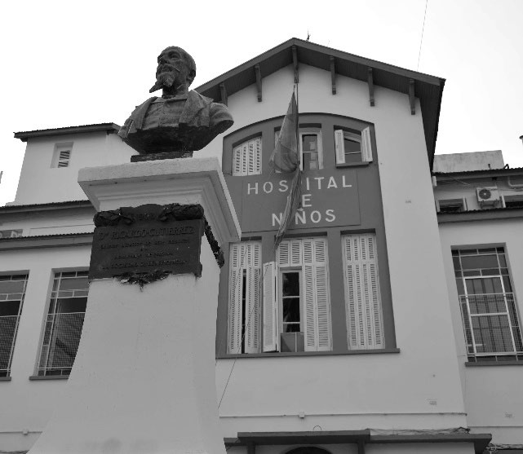



Finalmente, quisiera concluir con las mismas palabras que escribí en una editorial pre- via: La historia del “Niños” es grande y la mayoría de nosotros la siente como “su” propia historia. Creo que es un motivo para seguir trabajando en conjunto por esta querida casa que nos ha brindado todo para ser los pediatras que hoy somos.

Nuestro compromiso, frente a la infancia y a esta institución, debe ser la excelencia médica más allá de cualquier otro objetivo. Esta es nuestra meta para renovar y dejar a los que nos sucedan la mística de una profesión que resguarda el bien más sagrado: la vida.

Sólo el trabajo en equipo y este objetivo común lo harán posible.

No perder de vista el derrotero es fundamental para continuar creciendo a través del tiempo y seguir haciendo historia. Hoy somos los responsables y este es nuestro desafío frente al futuro. El orgullo por el sentido de pertenencia a esta casa es una de nuestras muchas forta- lezas, de la que deberíamos tomar conciencia y nunca resignarnos a perder. “El Niños” será como el Ave Fénix, porque seguramente nació bajo este sino y renacerá de entre sus ceni- zas…..siempre.

**Agradecimientos:** Al Dr. Oscar Voglano y las Dras. Hilda Raizman y Silvia Wasertreguer, que han recopilado la historia de nuestro hospital en sus libros: Hospital de Niños. Estampas y apuntes para su historia y La sala 17. Florencio Escardó y la mirada nueva.

* Párrafo escrito por el Dr. Carlos Gianantonio en 1960. extraído de la Revista de la Asociación Médica Argentina.

Forma de citar: Galoppo, MC. HOSPITAL DE NIÑOS. San Luis Gonzaga - Ricardo Gutiérrez. 1875 – 2025 Rev. Hosp. Niños (B. Aires) 2025;67 (297):157-164